Общие сведения
Муниципальное казенное образовательное учреждение
(наименование ОУ)

Тип ОУ средняя образовательная школа
Юридический адрес ОУ: КБР, Черекский муниципальный район, с.п. Зарагиж, ул. Ленина 76 а.

Фактический адрес ОУ: КБР, Черекский муниципальный район, с.п. Зарагиж, ул. Ленина 76 а.

Руководители ОУ:
Директор МКОУ СОШ Афаунова Арина Руслановна 89287063116
(фамилия, имя, отчество) (телефон)

Заместитель директора
по учебной работе Темботова Равида Тлостанбиевна 89287121037
(фамилия, имя, отчество) (телефон)

Заместитель директора по
воспитательной работе Экашаева Жанна Владимировна 89034917757
(фамилия, имя, отчество) (телефон)

Ответственный работник
муниципального органа
образования Зам. начальника УО Эфендиева Тереза Жамаловна
(должность) (фамилия, имя, отчество)

89674849111
(телефон)

Ответственные от
Госавтоинспекции Ст. госинспектор ДН Зизаев Самат Борисович
(должность) (фамилия, имя, отчество)

Госинспектор ТН Жилкибаев Алим Михайлович
(должность) (фамилия, имя, отчество)

88663641502
(телефон)

Ответственные работники за
мероприятия по профилактике
детского травматизма Инспектор ПБДД Тебердиева Жамиля Исмаиловна
(должность) (фамилия, имя, отчество)

89386943334
(телефон)

Руководитель организации
содержание УДС∗- ООО «Партнер» Тяжгов Мурат Хамидбиевич 88663571003
(фамилия, имя, отчество) (телефон)

Руководитель дорожно-эксплуатационной
организации, осуществляющей
содержание ТСОДД* - ООО «Альфастрой» Афашагов А.М. 89287239336
(фамилия, имя, отчество) (телефон)

Количество учащихся ______________________200________________________

Наличие уголка по БДД ________1 уголок, в фойе на первом этаже__________
(если имеется, указать место расположения)

Наличие класса по БДД ____________________нет_________________________
(если имеется, указать место расположения)

Наличие автогородка (площадки) по БДД _____нет________________________

Наличие автобуса в ОУ – 1. Школьный автобус ГАЗ – 322121

Владелец автобуса ______________МКОУ СОШ с.п. Зарагиж_______________
(ОУ, муниципальное образование и др.)

Время занятий в ОУ:
1- ая смена: 9:00 - 14:10
внеклассные занятия: 14:00 - 16:00

Телефоны оперативных служб:

001 - МЧС

002 – 88663621284 – Полиция
003 – Скорая медицинская помощь

Содержание
- План-схемы ОУ.
- район расположения ОУ, пути движения транспортных средств и детей (учеников, обучающихся);
- организация дорожного движения в непосредственной близости от образовательного учреждения с размещением соответствующих технических средств, маршруты движения детей и расположение парковочных мест;
- пути движения транспортных средств к местам разгрузки/погрузки и рекомендуемых безопасных путей передвижения детей по территории образовательного учреждения.
- План-схема пути движения транспортных средств и детей (учеников) при проведении дорожных ремонтно-строительных работ.

- Информация об обеспечении безопасности перевозок детей специальным транспортным средством (автобусом).
  - общие сведения;
  - маршрут движения автобуса до ОУ;
  - безопасное расположение остановки автобуса ОУ.

I. План-схемы МКОУ «СОШ им.Б.К. Утижева с.п.Зарагиж».
План-схема района расположения МКОУ «СОШ им.Б.К. Утижева с.п.Зарагиж», пути движения транспортных средств и детей (учеников)

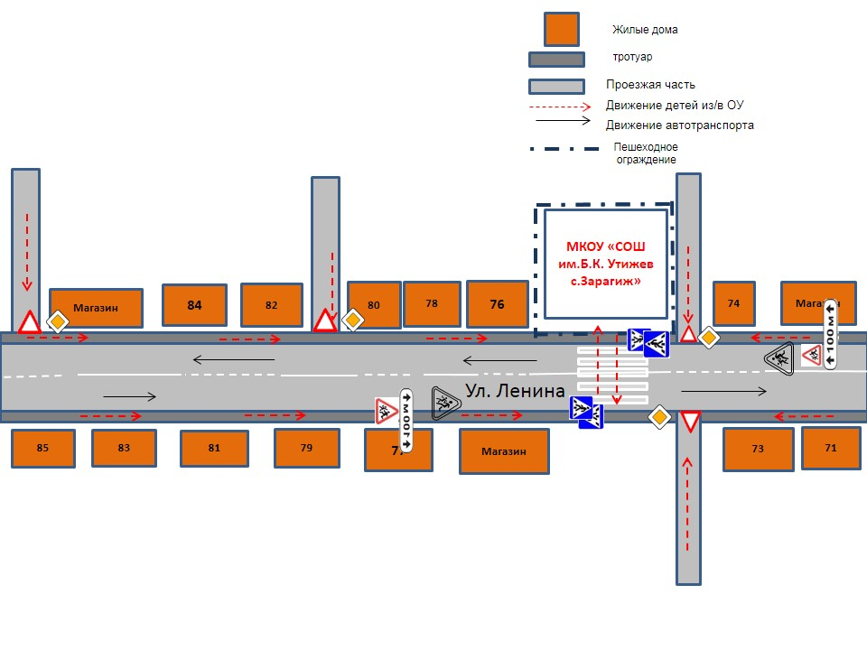

1. Район расположения образовательного учреждения определяется группой жилых домов, зданий и улично-дорожной сетью с учетом остановок общественного транспорта (выходов из станций метро), центром которого является непосредственно образовательное учреждение;
2. Территория, указанная в схеме, включает в себя:
- образовательное учреждение;
- стадион вне территории ОУ, на котором могут проводиться занятия по физической культуре (при наличии);
- парк, в котором преподавателями проводятся занятия на открытом воздухе (при наличии);
- спортивно-оздоровительный комплекс (при наличии);
- жилые дома, в которых проживает большая часть детей (учеников) данного образовательного учреждения;
- автомобильные дороги и тротуары;
3. На схеме обозначено:
- расположение жилых домов, зданий и сооружений;
- сеть автомобильных дорог;
- пути движения транспортных средств;
- пути движения детей (учеников) в/из образовательного учреждения;
- опасные участки (места несанкционированных переходов на подходах к образовательному учреждению, места концентрации ДТП с участием детей-пешеходов);
- уличные (наземные – регулируемые / нерегулируемые) и внеуличные (надземные и подземные) пешеходные переходы;
- названия улиц и нумерация домов.

Схема необходима для общего представления о районе расположения ОУ. Для изучения безопасности движения детей на схеме обозначены наиболее частые пути движения учеников от дома (от отдаленных остановок маршрутных транспортных средств) к ОУ и обратно.
При исследовании маршрутов движения детей необходимо уделить особое внимание опасным зонам, где часто дети (ученики, обучающиеся) пересекают проезжую часть не по пешеходному переходу.

Схема организации дорожного движения в непосредственной близости от образовательного учреждения с размещением
соответствующих технических средств

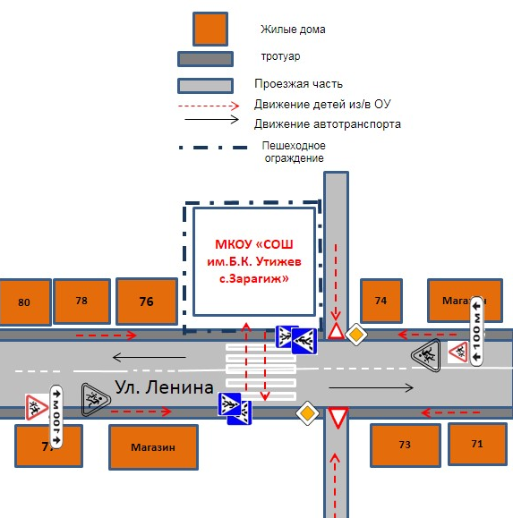

Рекомендации к составлению схемы организации дорожного движения в непосредственной близости от образовательного учреждения

  - Схема организации дорожного движения ограничена автомобильными дорогами, находящимися в непосредственной близости от образовательного учреждения;
  - На схеме обозначено:
- здание ОУ с указанием территории, принадлежащей непосредственно ОУ (при наличии указать ограждение территории);
- автомобильные дороги и тротуары;
- уличные (наземные – регулируемые / нерегулируемые) и внеуличные (надземные и подземные) пешеходные переходы на подходах к ОУ;
- дислокация существующих дорожных знаков и дорожной разметки;
- другие технические средства организации дорожного движения;
- направление движения транспортных средств по проезжей части;
- направление безопасного маршрута движения детей (учеников, обучающихся);
3. На схеме указано расположение остановок маршрутных транспортных средств и безопасные маршруты движения детей (учеников) от остановочного пункта к ОУ и обратно;
4. При наличии стоянки (парковочных мест) около ОУ, указывается место расположение и безопасные маршруты движения детей (учеников) от парковочных мест к ОУ и обратно.
К схеме (в случае необходимости) должен быть приложен план мероприятий по приведению существующей организации дорожного движения к организации движения, соответствующей нормативным техническим документам, действующим в области дорожного движения, по окончании реализации которого готовится новая схема.

Рекомендации к составлению схемы пути движения транспортных средств к местам разгрузки/погрузки

На схеме указываются примерная траектория движения транспортного средства на территории ОУ, в том числе место погрузки/разгрузки, а также безопасный маршрут движения детей во время погрузочно-разгрузочных работ.
В целях обеспечения безопасного движения детей по территории ОУ необходимо исключить пересечение пути движения детей и пути движения транспортных средств.

Схема маршрута движения школьного автобуса
МКОУ СОШ с.п. Зарагиж.

Рекомендации к составлению схемы маршрута движения автобуса ОУ
Рекомендуется дополнять паспорт соответственно фотоматериалами с изображением остановочных пунктов и мест ожидания.
В случаях, когда осуществляется перевозка детей специальным транспортным средством на экскурсии, спортивные соревнования, в лагеря, к месту сдачи государственной аттестации и единого государственного экзамена, Паспорт безопасности ОУ дополняется схемами маршрута движения специального транспортного средства.

План-схема пути движения транспортных средств и детей (учеников) при проведении дорожных ремонтно-строительных работ.

МКОУ СОШ с.п.Зарагиж

II. Информация об обеспечении безопасности перевозок детей специальным транспортным средством (автобусом).
(при наличии автобуса)
Общие сведения

Марка, модель ГАЗ – 2322121 - 244

Государственный регистрационный знак о588ек/07

Год выпуска - 2013 Количество мест в автобусе - 11

Соответствие конструкции требованиям, предъявляемым к школьным автобусам - соответствует ГОСТ – номер 51160-98

1. Сведения о водителе автобуса

Фамилия, имя, отчество | Принят на работу | Стаж в категории D | Дата пред- стоящего мед. осмотра | Период проведения стажировки | Повышение квалификации | Допущенные наруше-  ния ПДД
Шереужев  Залим  Хабасович | 09.04.2010 | 5 лет. | 04.02.2016 | нет | нет | нет

2. Организационно-техническое обеспечение

1) Лицо, ответственное, за обеспечение безопасности дорожного движения:

Шереужев Залим Хабасович, назначено 27.09.2010 г., прошел аттестацию 27.09.2010 г. в Министерстве транспорта Российской Федерации Кабардино-Балкарском учебно-курсовом комбинате Государственного Автодорожного Надзора по КБР, Удостоверение № 000486.

2) Организация проведения предрейсового медицинского осмотра водителя:

осуществляет ГБУЗ «ЦРБ» Черекского муниципального района, Лицензия №ЛО-07-01-000587, главный врач Докшукина Фатима Борисовна
(Ф.И.О. специалиста)
на основании договора на оказание услуг с ГБУЗ с.п. Зарагиж «ЦРБ» Черекского муниципального района, действительного до_31.12.2015 г._

3) Организация проведения предрейсового технического осмотра транспортно-
го средства:
осуществляет ____механик Шереужев Залим Хабасович ____________
(Ф.И.О. специалиста)
на основании договора на оказание услуг с МКОУ СОШ с.п. Зарагиж, прошел аттестацию 27.09.2010 г. в Министерстве транспорта Российской Федерации Кабардино-Балкарском учебно-курсовом комбинате Государственного Автодорожного Надзора по КБР, Удостоверение № 000486.

действительного до_________________31.12.2015 г.________________________
(Ф.И.О. специалиста)

4) Дата очередного технического осмотра – 24.10.2015 г.
5) Место стоянки автобуса в нерабочее время - домовладение школьного водителя: КБР, Черекский муниципальный район с.п. Зарагиж, ул. Карданова д.61
Основание – отсутствие гаража в МКОУ СОШ с.п. Зарагиж

3. Сведения о владельце

Юридический адрес владельца: КБР, с.п. Зарагиж, ул. Ленина 76 а.
Фактический адрес владельца: КБР, с.п. Зарагиж, ул. Ленина 76 а.
Телефон ответственного лица - 89287063116

(при отсутствии автобуса)
Сведения об организациях, осуществляющих перевозку детей специальным транспортным средством (автобусом)

Рекомендуемый список контактов организаций, осуществляющих перевозку детей специальным транспортным средством (автобусом).
(При перевозке детей специальным транспортным средством (автобусом) сторонней организацией заполняется карточка. Заполненная карточка хранится в разделе «Приложение»)

Информационная карточка
перевозок детей специальным транспортным средством

Общие сведения

Марка, модель ГАЗ – 322121-244 - спец автобус

Государственный регистрационный знак о588ек/07

Год выпуска - 2013 Количество мест в автобусе - 11

Соответствие конструкции требованиям, предъявляемым к школьным автобусам - соответствует ГОСТ 51160-98

1. Сведения о владельце

Владелец автобуса ______________МКОУ СОШ с.п. Зарагиж_______________
(ОУ, муниципальное образование и др.)

Юридический адрес владельца: КБР, с.п. Зарагиж, ул. Ленина 76 а.
Фактический адрес владельца: КБР, с.п. Зарагиж, ул. Ленина 76 а.
Телефон ответственного лица - 89287003116

2. Сведения о водителе автобуса

Фамилия, имя, отчество - Шереужев Залим Хабасович,

Принят на работу - 09.04.2010 г.

Стаж вождения категории D – 5 лет.

3. Организационно-техническое обеспечение

Лицо, ответственное, за обеспечение безопасности дорожного движения:

Шереужев Залим Хабасович, назначено 27.09.2010 г., прошел аттестацию 27.09.2010 г.

Дата последнего технического осмотра – 24.04.2015

Директор МКОУ СОШ Афаунова Арина Руслановна 89287063116
(фамилия, имя, отчество) (телефон)

Руководитель организации,
осуществляющей перевозку детей
специальным транспортом
(автобусом) Афаунова Арина Руслановна 89287063116
(фамилия, имя, отчество) (телефон)

 ∗ Дорожно-эксплуатационные организации, осуществляющие содержание УДС, несут ответственность в соответствии с законодательством Российской Федерации (Федеральный закон «О безопасности дорожного движения» №196-ФЗ, КоАП, Гражданский кодекс).

